四川旅游学院垃圾类清运及处置项目结果公告

四川旅游学院对“四川旅游学院垃圾类清运及处置项目”采用竞争性磋商方式进行采购，本次采购委托中金招标有限责任公司代理，招标编号:0773-2541GNSCFWCS1103，本项目的成交信息在四川招投标网上发布。
采购公告于2025年05月08日发布。
2025年05月19日14:00时，在采购公告载明的地点进行磋商，项目的评审工作于当日完成。

第一包：
有效供应商不足三家，本次采购终止。
第二包：
有效供应商不足三家，本次采购终止。

联系人：彭老师
联系电话：028-84469198

招标代理机构：中金招标有限责任公司
2025年05月19日

附件一：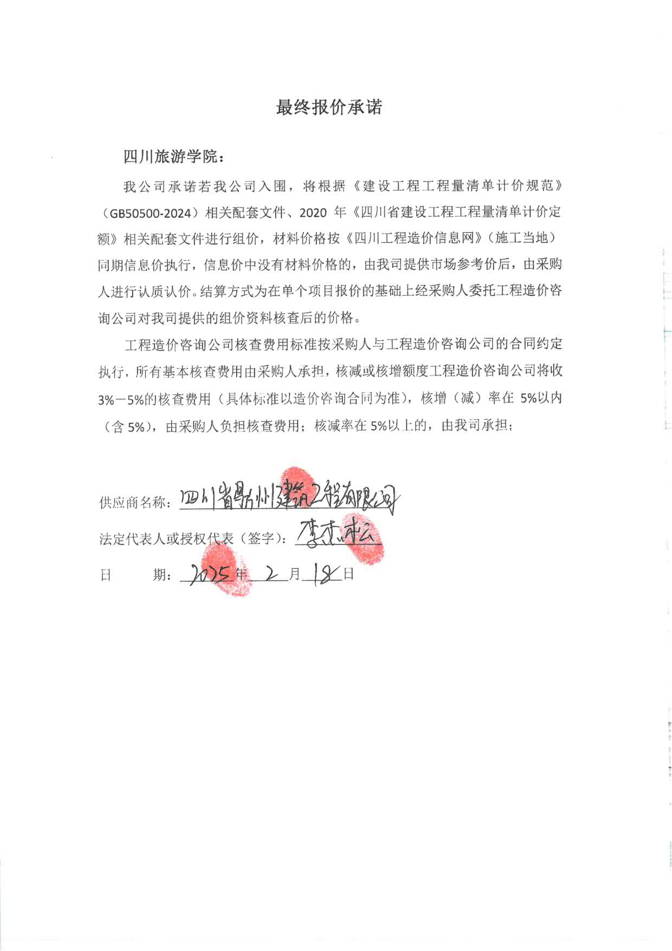

附件二：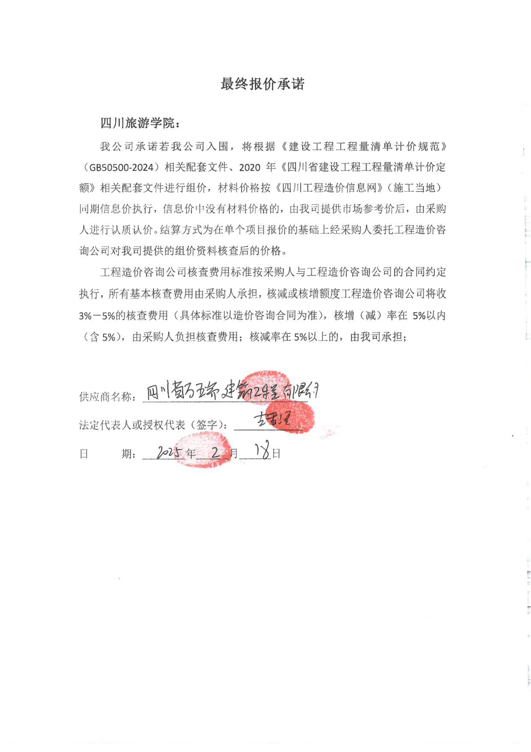

附件三：